Тема НОД:
Путешествие в страну «Гармония»
Цель:
- развитие эмоциональной сферы детей старшего дошкольного возраста через игровую деятельность.
- Воспитание чувства принадлежности к группе, чувства безопасности в коллективе, чувство единства, сплочённости; умения действовать согласованно.
Задачи:
Обучающие:
Активизировать знания о способах регуляции собственных эмоциональных состояний.
Закрепить понятия «настроение», «эмоция».
Закрепить представления об основных эмоциях человека.
Развивающие:
Способствовать формированию познавательной активности, желанию самостоятельно делать выводы.
Стимулировать развитие словесно – логического и образного мышления, воображения, мелкой моторики.
Развивать коммуникативные навыки, инициативное высказывание.
Создать условия для сплочения группы, развития чувства эмпатии и приобретения положительного опыта общения со сверстниками.
Воспитательные:
Воспитывать положительные личностные и нравственные качества детей.
Создать условия для приобретения детьми положительного опыта решения поставленных задач, в игровой форме.
Интеграция деятельностей:
- познавательное развитие;
- социально – коммуникативное развитие;
- художественно – эстетическое развитие.
Методы:
- игровой,
- словесный,
- наглядный,
- практический.
Оборудование (предметно – развивающая среда):
Интерактивная доска с изображением карты страны настроений, письмо, заготовки пиктограмм, музыкальное сопровождение.
Участники: дети старшей группы (5-6 лет).

Ход игровой деятельности
Вводная часть

Приветствие.
- Здравствуйте, ребята. Я рада вас видеть!

Доброе утро, всем тем, кто пришел в детский сад
доброе утро, всем тем, кто сделал утром зарядку
………………………., кто съел всю кашу
………………………, кто успел уже хоть разок улыбнуться
………………………, кто сегодня со мной поиграет!

Ребята, посмотрите какая красивая коробочка на поляне давайте посмотрим ,что там лежит.
Упражнение «Камешек в ладошке»
Это коробочка с камешками разной величины. Возьмите, пожалуйста, из коробки по одному камешку и подарите его тому, кому захотите, но обязательно со словами: «Я дарю тебе этот камешек и желаю...».
Психолог:
Ребята посмотрите пожалуйста на экран на мою электронную почту пришло письмо. Давайте я прочитаю его для вас ,и мы узнаем от кого оно.



«Далеко – далеко, а может быть и близко
есть волшебная страна Гармония.
В сказочной стране Гармония
живут необычные жители.
Их называют эмоции:
Радость, Удивление, Грусть, Злость и Страх.
Правит этой страной Фея Настроения.
Раньше жители этой страны были очень дружными,
но потом злой Волшебник их поссорил ,
и страна Гармония может погибнуть.
Помогите спасти эту Волшебную страну»
Фея Настроения.

Психолог:

Для того чтобы спасти страну «Гармония »нам надо пройти препятствия и трудности ,поэтому мы должны быть очень дружными и одной единой командой.

«Клубочек»

Психолог: Мы обвяжемся ниточкой и покажем какие мы дружные.

Ход игры: Психолог и дети стоят в кругу. Психолог, обматывает большой палец правой руки. Затем передаёт клубок следующему ребёнку, называя его в песенке по имени и т.д.
Когда песенка заканчивается – все дети и психолог соединены ниточкой. Клубок должен вернуться к психологу, проделав полный круг.
Затем одновременно все аккуратно снимают ниточку с пальцев и кладут её на стол.
Внимание детей обращается на то, что ниточка не порвалась и ребята в группе всегда будут так же крепко дружить. В дружбе можно преодолеть все преграды на нашем пути.

Психолог: Дети, отправимся на помощь фее в страну Гармония ?
А как вы думаете мы можем помочь фее Настроения померить жителей страны?
Каким образом мы можем спасти страну?

Ответы детей.

Но для того, чтобы туда попасть, нам с вами надо сказать, что же означает слово «эмоции»? (Выслушать ответы детей и обобщаем сказанное) Эмоции – это выражение нашего отношения (чувства) к происходящему вокруг нас или внутри нас.
Как нам попасть в волшебную страну Гармония? (построиться в волшебный паровоз). Скажите, а что нам нужно для того, чтобы сесть в транспорт?
Дети отвечают.
Верно, нам нужны билеты. А билеты в страну Гармония необычные. Посмотрите, каждый билетик показывает нам разное настроение.

Упражнение «Определи свое настроение»

Погружение в сказочную ситуацию.
Забираем билеты и находим свои места в паровозе. Закрываем глаза, и представляем ,что мы едем на поезде. Стараемся представить наш волшебный паровоз.
Звучит музыка. Произносятся слова: «Едет наш поезд, колеса стучат, дружные дети в сказку спешат» 3 раза.
Дети останавливаются, открывают глаза.

На доске изображение карты страны Гармония.

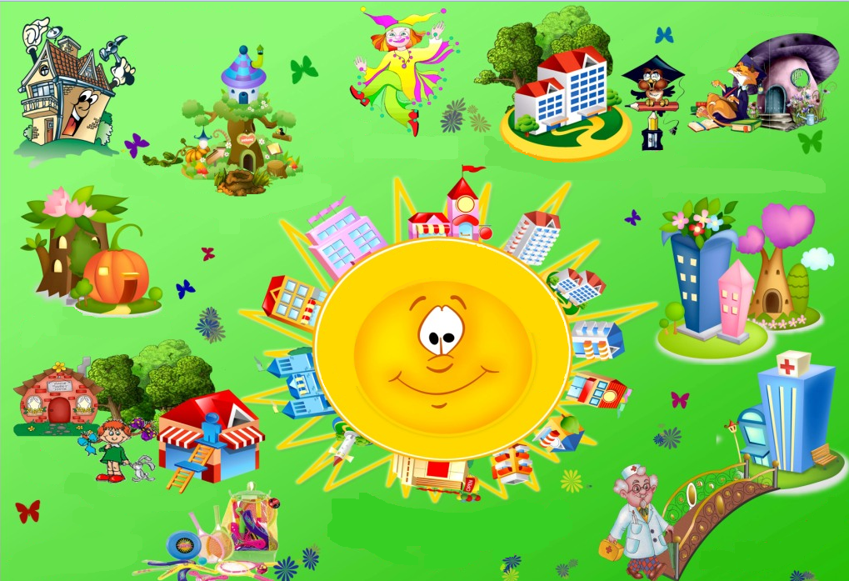

На карте пиктограммами обозначены города (основные эмоции человека): грусть, злость, страх, радость, удивление. Рассматриваем карту.
Ребята, что это за карта? (Это карта страны настроений.)
Какие города есть в стране Гармония ? Как вы думаете, какие жители в них живут?
Как по – другому можно назвать все настроения? (Эмоции.)

Психолог: Вот мы и приехали в страну Гармония.
Чтобы мы не запутались королева отправила нам карту страны.
Сейчас мы с вами оказались возле перепутанного леса.
Да, дети, в каком-то сказочном лесу. Как вы думаете, кто живет в лесу?
Дети: Звери

Упражнение «Зашифрованные изображения»

Какие животные проживают в лесу?
Психолог обращает внимание на картинку с изображением диких зверей которые прячутся в листве и ветвях деревьев. Дети разыскивают зверей, которые прячутся на картинке.
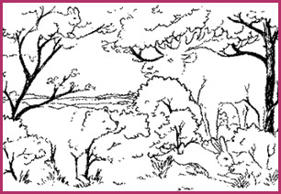

Психолог: Да, дети, в сказочном лесу живут сказочные звери.

Психолог:
Первое препятствие мы прошли на отлично и справились с заданием давайте отправимся дальше.
Здесь на карте указана дорога, она ведет в небольшой город под названием Веселье . Наш путь лежит через долину Ссор и Обид и высокую гору Непонимания. Долина Ссор и Обид опасна тем, что люди, попавшие в нее тут же начинают ссориться и вместо того чтобы сплотиться и держаться вместе, они обижаются друг на друга и расходятся в разные стороны.
Дальше на пути нас встречает гора Непонимания .Гномы потеряли свою тень
Ребята как мы можем помочь гномам?
Ответы детей….
Дети прощаются с гномами и отправляются дальше по волшебной стране и оказываются в городе «Гармония»

Психолог: Мы сегодня были активными, пришло время нам немного отдохнуть.
Упражнение «Веселый танец» (звучит энергичная, медленная, затем классическая музыка)
- Вот мы и дошли до города Веселья. Давайте выразим наши чувства в танце. Местные жители считают, что танец показывает характер человека.

Дети исполняют Веселый танец ,чтобы веселье вернулось в город.

Попрощавшись с жителями города , направляются в следующий город «Страха»
В этом городе все жители спрятались по домам и не выходят из домов даже на улицу из за своего страха.

Упражнение «Преодолей страх»

Возьмите бумагу, представьте, чего вы боитесь больше всего и разорвите ваш страх.
Дети, мы с вами уничтожили страхи. Ведь мы теперь ничего не боимся.

Наше путешествие еще не закончилась, нам нужно пройти через озеро «Грусти»

Песочная терапия «Страна радости»

Звучит сказочная мелодия, дети создают детскую страну радости

Упражнение «Сила духа» (звучит тихая музыка)

- Ребята, вы помните, в начале нашего занятия вы получили по камешку. Оказывается, в сказочной стране Настроения из таких камешков делают амулеты. И нам с вами можно сделать наш личный амулет, который будет давать силу и уверенность в себе и в своих силах, защищать ваш дом от плохого (участникам занятия необходимо раскрасить камни по собственному желанию).
Обсуждение упражнения:
- что вы нарисовали?
- какие цвета использовали в работе?
- нравится ли вам ваш амулет?
- какие чувства он у вас вызывает?

Упражнение «Укрась озеро»

Психолог: Дети, вот посмотрите на это маленькое озеро, оно кажется вам печальным? Давайте украсим его, каждый возьмите по одному цветочку такого цвета, который изображает ваше настроение сейчас.

Релаксация «Тихое озеро»
- А теперь лягте поудобнее. Вытянетесь и расслабьтесь. Теперь закройте глаза и слушайте меня.
Упражнение выполняется под спокойную, расслабляющую музыку.
Представьте себе чудесное солнечное утро. Вы находитесь возле тихого прекрасного озера .Слышны лишь ваше дыхание и плеск воды.
Солнце светит ярко, и это заставляет вас чувствовать, как солнечные лучи согревают вас. Вы слышите щебет птиц и стрекотание кузнечика.
Вы абсолютно спокойны. Солнце светит, воздух чист и прозрачен. Вы ощущаете всем теплом тепло солнца. Вы спокойны и не подвижны как это тихое утро.
Вы чувствуйте себя спокойным и счастливым, вам лень шевелиться. Каждая клеточка вашего тела наслаждается покоем и солнечным теплом. Вы отдыхаете….
А теперь открывайте глаза, все препятствия мы преодолели. Почему мы смогли преодолеть эти препятствия?(ответы детей)

Заключительная часть.
Анализ занятия
- Ребята, я предлагаю вам поделиться своими мыслями, идеями, настроением от нашего занятия.
- Расскажите о своем настроении до начала занятия и сейчас.
- Какое задание вам запомнилось больше всего?
- Какой вывод вы можете сделать после нашего путешествия?
-Дети, сейчас у вас какое настроение, пусть оно останется на целый день!
Давайте возьмите свои амулеты оденьте их на себя и займите свои места на поезде и поедем в детский сад.
( билеты смайлики веселые).

Психолог: Закройте глаза и мы вновь в нашем д/с.
Мы снова в д/с , мы хорошо отдохнули, у нас бодрое настроение, и приятные ощущения не покинут нас в течении дня.

